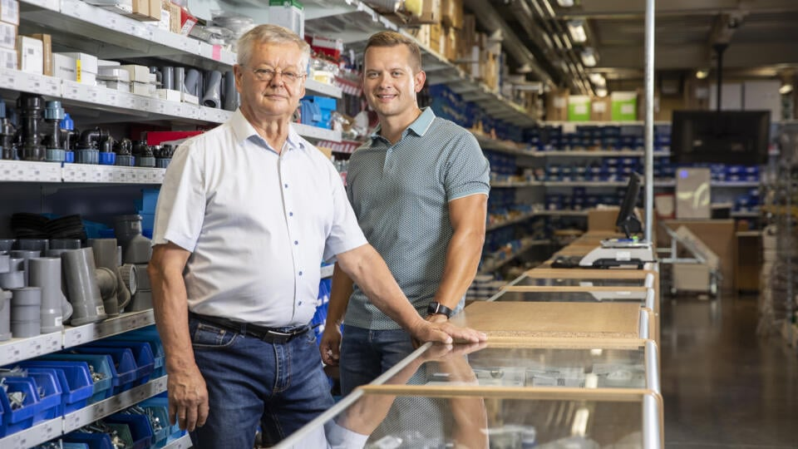
Zdroj: ROBO HUBAČ

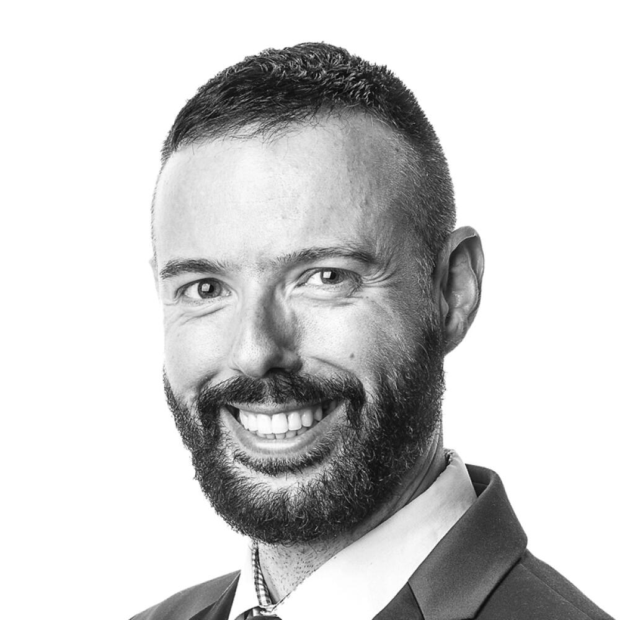
Peter Scherhaufer
Editor a redaktor

Uložit článokZdieľať na Facebooku Zdieľať článok
27.8. 2024 14:00 Rodinná firma Banik a syn je nominovaná na prestížne ocenenie TREND Rodinná firma roka 2024
Hospodárske výsledky pre nich nie sú smerodajné. Firemným KPI je totiž spokojnosť zamestnancov. Za svoju prácu a prínos do firmy si ľudia v nej tlieskajú, a to už vyše trinásť rokov. Do účtovných kníh vidí každý zamestnanec vrátane montérov a skladníkov, vďaka čomu má prehľad o všetkých príjmoch a výdavkoch vrátane platov kolegov.
Finančnú gramotnosť zamestnancov, ako aj ich schopnosť mať širší obraz o fungovaní firmy začala spoločnosť Banik a syn budovať už pred desiatimi rokmi. Dnes má 52 pracovníkov a päť rokov je bez stredného manažmentu.
Vedúcich nemá ani na stavbe, ani v kanceláriách, ani v obchodnom tíme. A napriek tomu, že sa nevyhla problémom, riaditeľovi nikto nezatelefonoval, pretože samoriadiaca horizontálna štruktúra ich vyriešila sama.

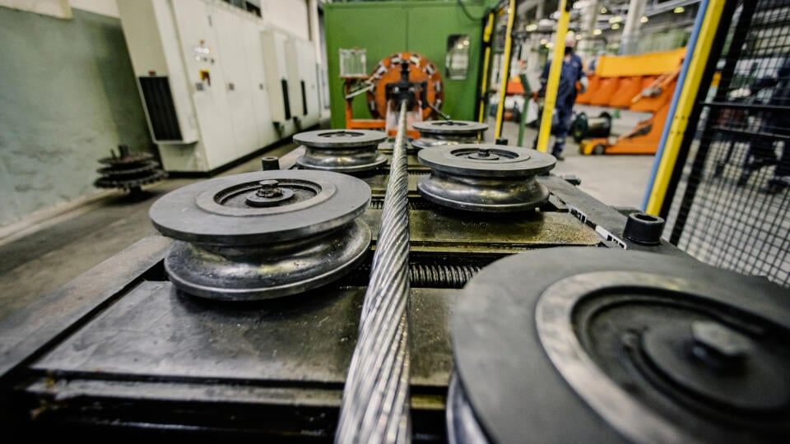
NEPREHLIADNITE

Jedni dodávajú pre Hugo Boss, iní pre Jaguar. Slovenských hutníkov a kovovýrobu podržali zbrane

„Nikto tu nemá šéfa. Problémy nie je na koho hodiť. Nehľadáme vinníkov, veríme, že chyby sú súčasťou učenia každého z nás,“ hovorí František Baník mladší. „Našou ambíciou je zmeniť prístup, komunikáciu a dôveru v stavebníctve, ako aj pohľad Slovákov na ľudí pracujúcich v montérkach,“ dodáva.
Rodinná firma Banik a syn z Vranova nad Topľou je nominovaná na prestížnu cenu TREND Rodinná firma roka 2024. Partnermi kategórie sú spoločnosti Havel & Partners a ČSOB Advisory.

Každému podľa zásluh
Hoci spoločnosť vznikla až v roku 2000, jej zakladateľ František Baník starší predtým fungoval na živnosť. Banik a syn tak tento rok oslávila tridsať rokov existencie.
Spoločnosť, ktorú už niekoľko rokov vedie syn zakladateľa, sa venuje inštalácii kúrenia, vetrania, rozvodov teplej a studenej vody, kanalizácií, ale aj slnečných kolektorom či tepelných čerpadiel. Inštaluje ich nielen v rodinných domoch, ale aj vo verejných či iných budovách.
NOMINÁCIE: TREND Rodinná firma roka 2024
Banik a syn, Vranov nad Topľou
Galmm, Ružomberok
Meditrade, Bratislava
Idona, Bánovce nad Bebravou
Telegrafia, Košice
„Zhruba pred siedmimi rokmi sme zaviedli prvý model podielu všetkých zamestnancov na zisku. S tým boli spojené prvé ťažké rozhovory, prečo má obchodník zarábať viac ako montér,“ hovorí pre TREND F. Baník mladší a dodáva, že dosiahnutie konsenzu v tejto oblasti trvalo desať rokov. Ústava firmy nie je vďaka tomu postavená na rovnakom príspevku pre každého, ale na pochopení toho, kto má aký vplyv na tvorbu zisku firmy.
Hoci si na prezentáciu výsledkov nepotrpia, faktom je, že slobodná spoločnosť Banik a syn dosiahla vlani rekordné tržby aj historický čistý zisk. Tržby jej narástli o tretinu, na 4,8 milióna eur. Čistý zisk jej medziročne vzrástol o takmer tridsať percent, na 218-tisíc eur.
„Našimi firemnými hodnotami sú dôvera, spoľahlivosť, udržateľnosť a ľudskosť. Nemáme ich vylepené na stene, žijeme ich v každodenných príbehoch,“ hovorí F. Baník mladší.

Inštalácia aj údržba
Firmu založil podnikateľ F. Baník starší, ktorý od 70. rokov pracoval na úseku energetiky vo Vranove nad Topľou. Ten spadal pod textilný podnik Slovenka Banská Bystrica. V roku 1994 sa po privatizácii Slovenky dohodol s novými majiteľmi na prevzatí jej energetiky do ekonomického prenájmu. Neskôr začal poskytovať energetické služby aj iným podnikom.
Prvé väčšie investície do prenajatého majetku za 3,2 milióna korún realizoval o dva roky neskôr, keď v podniku inštaloval osem kogeneračných jednotiek na premenu mechanickej práce na elektrické napätie. O dva roky vyhral výberové konanie na prevádzkovateľa kotolne pre výrobu pary a tepla v Nemocnici s poliklinikou vo Vranove nad Topľou. V tom čase pracovalo pre spoločnosť približne pätnásť ľudí.
V roku 2000 sa F. Baník rozhodol prejsť zo živnosti na firmu. „Otec podnikal na živnosť ako fyzická osoba, čo považoval za správne a zároveň v tom videl garanciu pre dodávateľov. Bolo to aj veľmi riskantné vzhľadom na neplatičov,“ hovorí F. Baník mladší.
Energoservis FB vznikol, lebo firmy mali záujem o energetický audit, návrh riešení, ich dodávku a montáž, čo nebolo možné robiť na živnosť. V roku 2012 zmenila firma názov na Banik a syn.
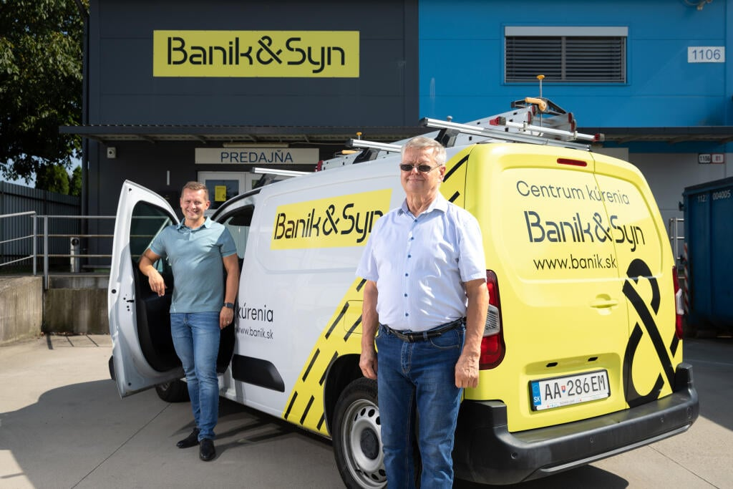
Zdroj: ROBO HUBAČ
František Baník starší a mladší, rodinná firma Banik a syn

Ďalšia expanzia
V roku 2006 sa spoločnosť Banik a syn začala orientovať aj na obnoviteľné zdroje energie, ako sú tepelné čerpadlá a solárne panely. Už o tri roky neskôr si postavila vlastnú budovu vo Vranove, kde presťahovala nielen sídlo, ale aj maloobchodnú predajňu. Predajňa tvorí len percento tržieb, z 99 percent je Banik a syn montážna firma.
Pred deviatimi rokmi otvorila novú pobočku v Prešove, je to predajná kancelária so showroomom. Všetci montážnici vyrážajú z Vranova nad Topľou. Všetky montáže, ako aj údržby vykonávajú zamestnanci firmy. Celý hlavný tím je na trvalý úväzok. Okrem toho majú deväť spolupracujúcich živnostníkov. „Našou víziou je mať tím pod vlastnou strechou, lebo len tak sa dá realizovať naša predstava o firemnej kultúre.“
V minulom roku urobil Banik a syn 470 montáží, tento rok prekoná číslo päťsto. Ročne servisuje asi 1 850 zariadení. To zahŕňa aj B2B klientov, ako napríklad Unomedical, pre ktorého firma realizovala v dvoch etapách energocentrum za 2,1 milióna eur.
„Máme viacero podobných partnerov, pre ktorých robíme priemyselné inštalácie, napríklad parné kotolne alebo kogeneračné jednotky.“ Aktuálne chystá firma pobočku v Bratislave, hlavne pre veľký dopyt zo strany nemeckého výrobcu tepelnej techniky Viessmann.
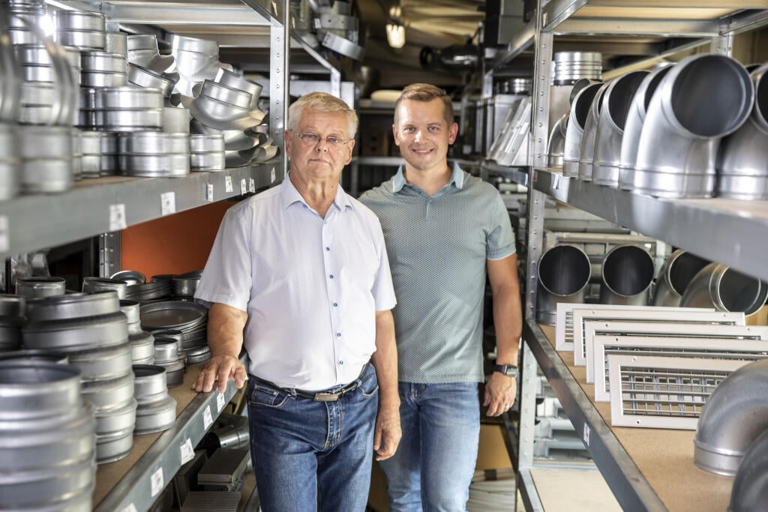
Zdroj: ROBO HUBAČ
František Baník starší a mladší, rodinná firma Banik a syn

Žezlo prevzal syn
F. Baník mladší pracuje v rodinnej firme od maturity v roku 2002, žezlo prevzal po otcovi v roku 2011. V tom čase mala firma len osem zamestnancov, vrátane otca so synom a manželky zakladateľa, a bola v strate. F. Baník ml. robil vo firme úplne všetko. Od kuriča, montéra, servisného technika, operátora call centra, správy majetku, obchodníka až po marketing.
Ako šéf začal robiť veľké zmeny v riadení spoločnosti v smere väčšej transparentnosti a demokratického riadenia. Posledné exekutívne úlohy v oblasti obchodu a prevádzky odovzdal vlani. Dnes je jediným majiteľom aj konateľom spoločnosti. Jeho traja súrodenci sa venujú iným povolaniam. Príbeh generačnej výmeny vo firme Banik a syn trval sedem rokov.
„Ja som hľadal cestu k tomu, aby každý kolega urobil pri každom rozhodnutí taký istý záver, ako keby som tam bol ja. K tomu som došiel počas trinástich rokov premeny našej firmy,“ uzatvára podnikateľ, ktorého ambíciou je byť na trhu ešte 250 rokov.

